1. Instalar o Java: Você pode seguir os seguintes tutoriais a depender do seu sistema operacional:
Linux: https://youtu.be/QMeC_Ioin7g
Windows: https://youtu.be/sNFii-cvNz0

2. Instalar o Maven: Você pode seguir os seguintes tutoriais a depender do seu sistema operacional:
Linux: https://www.digitalocean.com/community/tutorials/install-maven-linux-ubuntu
Windows: https://youtu.be/x-VtjfGWc94

3. Criando o projeto: No VSCode, aperte Ctrl + Shift + P para abrir a barra de comandos. A partir de agora, basta seguir os passos abaixo para criar seu projeto:
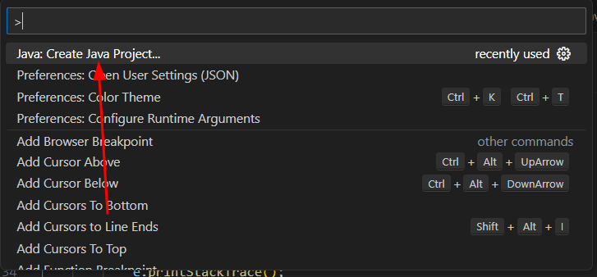
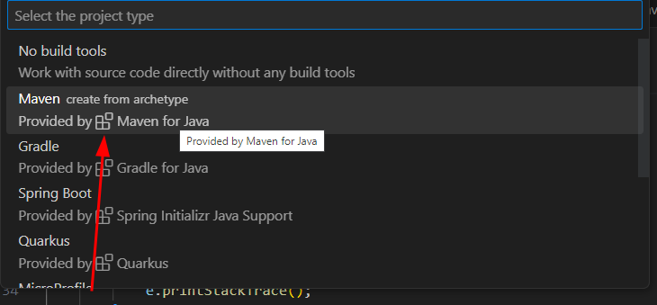

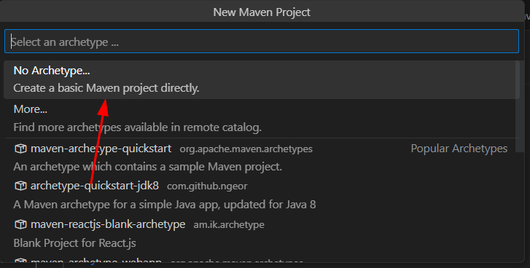

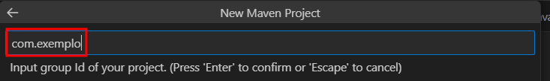

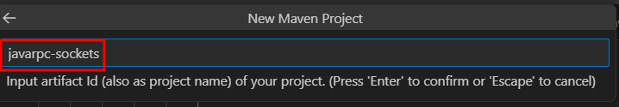

Uma estrutura semelhante a essa deve ser criada no seu projeto:
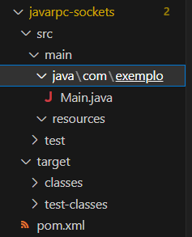
4. Configure o pom.xml: Navegue até o diretório do projeto e abra o arquivo pom.xml.

O pom.xml será bem básico:

<project xmlns="http://maven.apache.org/POM/4.0.0"
xmlns:xsi="http://www.w3.org/2001/XMLSchema-instance"
xsi:schemaLocation="http://maven.apache.org/POM/4.0.0 http://maven.apache.org/xsd/maven-4.0.0.xsd">
<modelVersion>4.0.0</modelVersion>
<groupId>com.example</groupId>
<artifactId>javarpc-sockets</artifactId>
<version>1.0-SNAPSHOT</version>
</project>

5. Criação do Código

Interface RPC
No diretório src/main/java/com/exemplo, crie a interface HelloService.java:
package com.exemplo;

// Interface do serviço
public interface HelloService {
String sayHello(String name);
}

Implementação do Serviço
Crie a classe HelloServiceImpl.java que implementa a interface:
package com.exemplo;

// Implementação do serviço
public class HelloServiceImpl implements HelloService {
@Override
public String sayHello(String name) {
return "Olá, " + name + "! Este é um exemplo de RPC com sockets.";
}
}

Servidor

Crie a classe Server.java, responsável por aceitar conexões e processar as chamadas RPC:

package com.exemplo;

import java.io.*;
import java.net.ServerSocket;
import java.net.Socket;

public class Server {
public static void main(String[] args) {
try (ServerSocket serverSocket = new ServerSocket(5000)) {
System.out.println("Servidor pronto na porta 5000...");

// Espera por conexões
while (true) {
Socket clientSocket = serverSocket.accept();
System.out.println("Cliente conectado!");

try (BufferedReader in = new BufferedReader(new InputStreamReader(clientSocket.getInputStream()));
PrintWriter out = new PrintWriter(clientSocket.getOutputStream(), true)) {

// Recebe a requisição
String input = in.readLine();
System.out.println("Requisição recebida: " + input);

// Processa a chamada ao método
if (input.startsWith("sayHello:")) {
String name = input.split(":")[1];
HelloService service = new HelloServiceImpl();
String response = service.sayHello(name);

// Envia a resposta de volta ao cliente
out.println(response);
} else {
out.println("Método não suportado.");
}
}
clientSocket.close();
}
} catch (IOException e) {
e.printStackTrace();
}
}
}

Cliente

Crie a classe Client.java, que envia as chamadas RPC para o servidor:

package com.exemplo;

import java.io.*;
import java.net.Socket;

public class Client {
public static void main(String[] args) {
try (Socket socket = new Socket("localhost", 5000);
BufferedReader in = new BufferedReader(new InputStreamReader(socket.getInputStream()));
PrintWriter out = new PrintWriter(socket.getOutputStream(), true)) {

// Envia a chamada do método para o servidor
String request = "sayHello:Usuário";
out.println(request);
System.out.println("Requisição enviada: " + request);

// Recebe a resposta do servidor
String response = in.readLine();
System.out.println("Resposta do servidor: " + response);

} catch (IOException e) {
e.printStackTrace();
}
}
}
6. Executando o código:
Abra o cmd ou terminal na pasta do seu projeto e siga os seguintes passos:

Agora podemos compilar nosso código: mvn compile
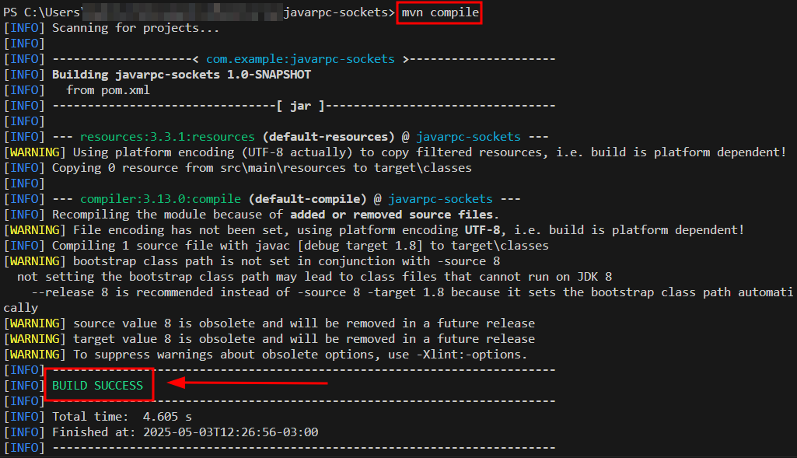

Agora execute o servidor com o seguinte comando: java -cp target/classes com.exemplo.Server

Em outro terminal, com o servidor ainda em execução, digite: java -cp target/classes com.exemplo.Client
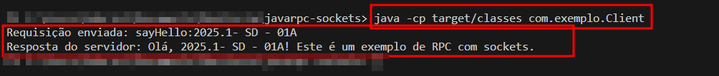

Voltando ao servidor podemos ver as nossas requisições nos logs do servidor:
